Лабораторная работа № 1
Подключение стилей CSS к сайту
Польшин Артем
ИСиТ-О-24/4

Цель работы: Изучить способы подключения стилей CSS к сайту
Ход работы:
1 способ
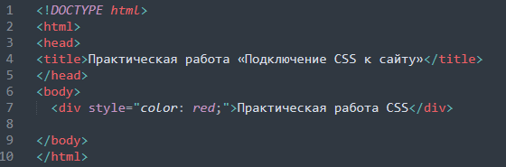


2 способ
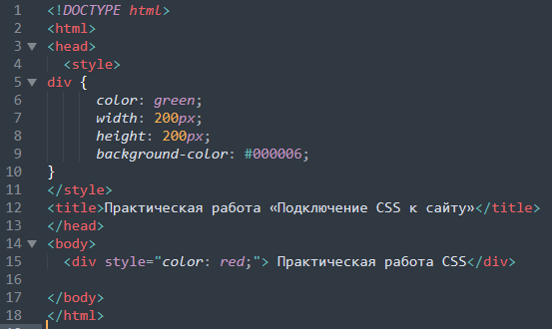


3 способ
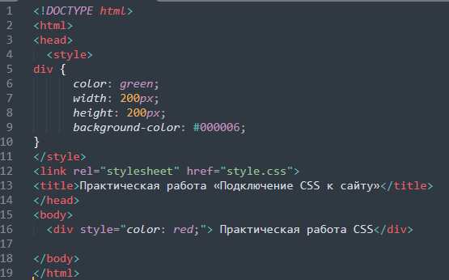


Контрольные вопросы
- Если к одному тегу написаны стили всеми тремя способами, то в каком порядке и с каким приоритетом они будут применяться?
Стили, написанные через атрибут style (первый способ), имеют наивысший приоритет.

- Какой из способов является наиболее оптимальным для изменения конкретного элемента на одной конкретной странице HTML?
Наиболее оптимальным для минимального изменения свойств конкретного элемента является первый способ (атрибут style).

- Какой из способов следует использовать при разработке и создании большого проекта?
При разработке большого проекта следует использовать третий способ (подключение внешнего файла CSS)

- В чем недостатки каждого из способов подключения стилей?
Первый способ: увеличивает количество кода и время загрузки страницы
Второй способ: нет возможности использовать стили на других страницах без копирования кода.

Третий способ наиболее оптимальный.

